Materia: E.D.I (ESPACIO DE DEFINICIÓN INSTITUCIONAL) Curso: 4 año

Profesor: Roberto Jorge Romero

**Trabajo Práctico N° 26**

**BE GOING TO**

**A. Complete the e-mail in positive, negative and question**

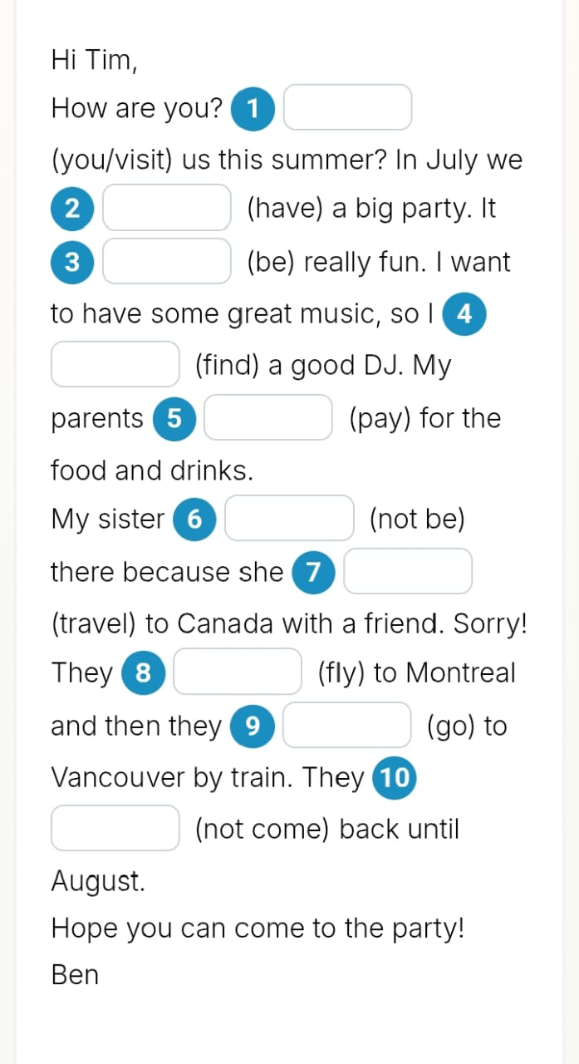

**B. translate**

**C. Reading**